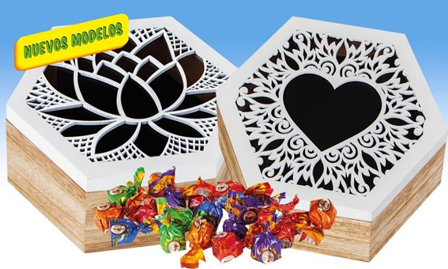

Joyero Madera Labrado con bombones surtidos
Bombones rellenos en 5 variedades: trufa, café, caramelo, praliné de almendra y praliné de avellana, presentados en unos modernos joyeros labrados con tapa de cristal (2 modelos surtidos).
Detalles
Medidas: 210X185X85 mm
Peso: 250 grs.
Precio de venta: €

